1、98端口的后台页面打不开。
cd /home/data/RTCServer/runtime/sessions && ls |xargs rm -r
2、98端口可以打开，但手机端PC端不能登陆。
2.1安装的时候可能是出现了以下情况导致不能登录，出现这种情况再执行一次脚本
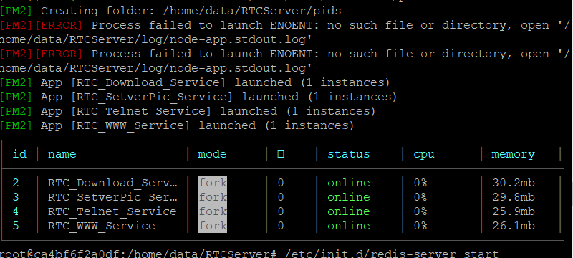
cd /home/data/RTCServer
pm2 start processes.json
/etc/init.d/redis-server start
cd /home/data/KeFu-master
pm2 start bin/www --name kefu
2.2安装的时候可能是出现了以下情况导致不能登录，出现这种情况请将安装包中的node_modules_z4da74.tar.gz文件上传到/home/data/RTCServer，并解压缩
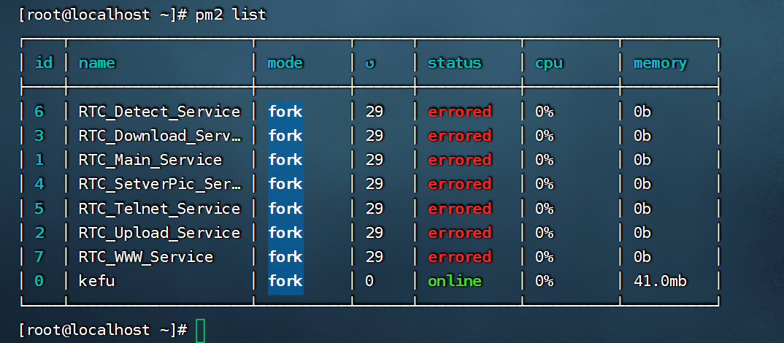
3、云盘文件上传提示:选定的文件超过大小限制(500MB)。
修改/home/ubuntu/RTCServer/public/class/common/define.inc.php中
define("UPLOAD_SIZE_LIMIT",500);
4、手机端消息顺序是乱的。
手机时间和服务器电脑时间不一致,服务器电脑时间改成正确的时间。
dpkg-reconfigure tzdata
选择Asia -- Shanghai
(1).安装ntpdate工具
Ubuntu系统
sudo apt-get install ntpdate
Centos系统
yum install -y ntpdate
(2).将系统时间与网络同步
ntpdate cn.pool.ntp.org
(3).将时间写入硬件
hwclock --systohc
(4).查看时间是否已同步
date
5、centos8 系统中打不开98端口，数据库也连接不上。
kill -TERM 1
systemctl stop firewalld.service #停止firewall
systemctl disable firewalld.service #禁止firewall开机启动

